项目开发记录

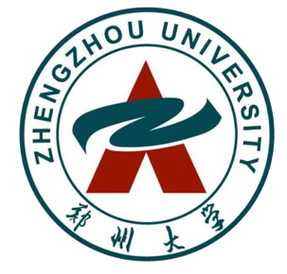

小组负责人：吴庆顺 - 201912172014282
小组成员 ：郭梦利 - 201912172014278
李璐璐 - 201912172014280
聂茜茜 - 201912172014281
袁 玥 - 201912172014283
姚恩广 - 201912172014291
李宜飞 – 201912172014293

一、2020年5月9日
1、会议记录
会议时间：5月9日15时 — 17时
会议方式：腾讯会议
会议主题：项目启动会
参与人员：全组成员
会议内容：
（1）小组成员讨论，选题。讨论后决定课程设计题目为《车辆出行一体化智能服务管理平台》。
（2）确定题目后，简单分析平台的主要功能，完成主干需求分析工作，并就现阶段初步工作进行简单分工。
（3）讨论结束后，安排下周要完成的工作。主要任务有：
①基本完成《软件开发计划说明书》
②完成项目开发前的软硬件准备工作

二、2020年5月11日-2020年5月16日
1、活动日志
本周主要完成的工作是：
（1）完成了《软件开发计划说明书》。
（2）完成了前期准备工作
2、所遇困难
暂无
3、会议记录
会议时间：5月16日15时 — 17时
会议方式：腾讯会议
会议主题：周例会
参与人员：全组成员
会议内容：
（1）各自汇报当前工作进展，并提出所遇困难
（2）讨论大家所遇困难，商议解决方案
（3）讨论结束后，安排下周要完成的工作。主要任务有：
①继续完善《软件开发计划说明书》
②在github上新建项目，进行协作开发
③基本完成《可行性分析报告》
④基本完成《需求规格说明书》
4、本周小评
本周大家完成的都很不错，基本完成了所负责的部分，但是有些细节完成的还不到位，还需要继续优化。

二、2020年5月18日-2020年5月23日
1、活动日志
本周主要完成的工作是：
（1）优化了《软件开发计划说明书》。
（2）已在github上新建项目，链接为https://github.com/wuqingshun/VTIISMP
（3）基本完成了《可行性分析报告》
（4）基本完成了《需求规格说明书》
2、所遇困难
暂无
2、会议记录
会议时间：5月23日15时 — 17时
会议方式：腾讯会议
会议主题：周例会
参与人员：全体成员
会议内容：
（1）各自汇报当前工作进展，并提出所遇困难
（2）讨论上周工作
（3）讨论结束后，安排下周要完成的工作。主要任务有：
①完善《可行性分析报告》
②完善《需求规格说明书》
③完成《可行性分析与需求分析汇报ppt》
④完成《评审软件需求规格说明文档》
4、本周小评
本周大家基本完成的还可以，但个别成员可能有些事耽误了项目进度，希望下周可以补上。

